湖边，宛如一方心灵的净土，承载着我诸多难忘经历。有时我会在湖边学习，有时我会在湖边和朋友聊天，而当夜幕降临，有时我会独自坐在湖边，感受周围平静的时光，学校的这个湖见证了自我成长的每一步，成为了我可以停泊的一个地方
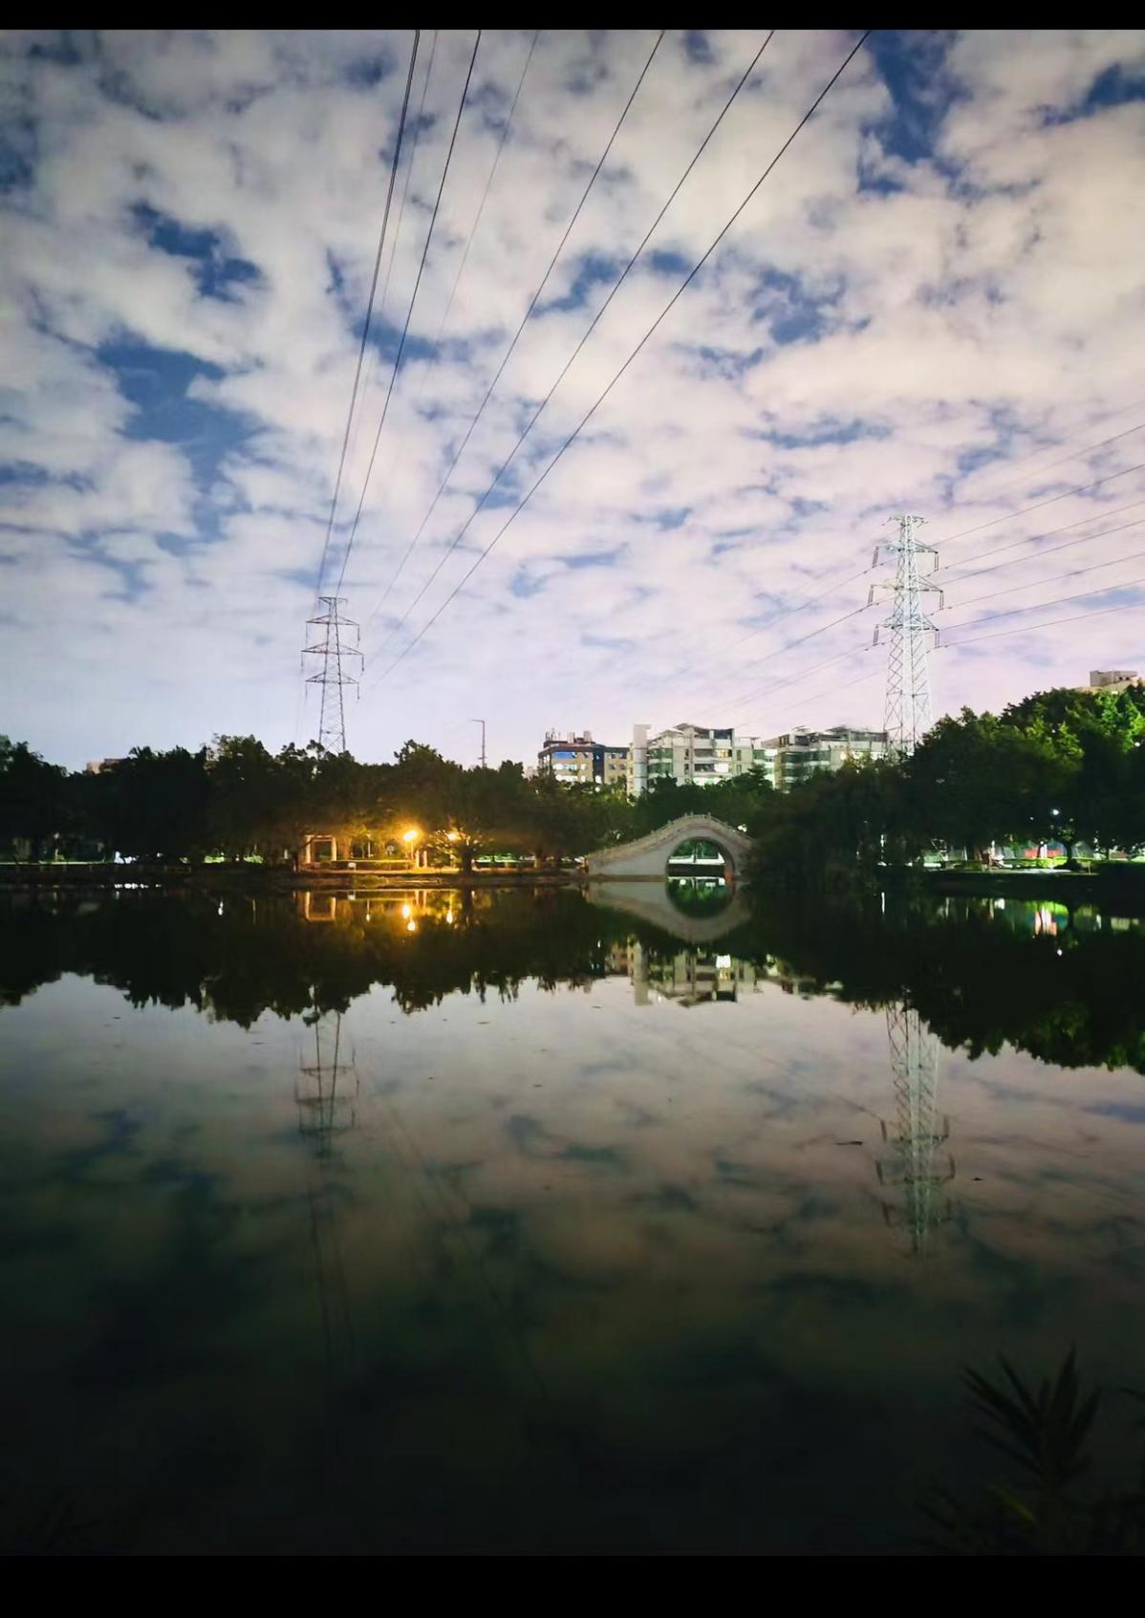的角落 。

